金都新城社区组织观看警示教育片《警钟长鸣》

为进一步增强广大党员干部的廉洁自律意识，提高拒腐防变的能力，2022年10月19日，金都新城社区党总支组织全体党员干部集中观看了警示教育片《警钟长鸣》。

警示教育片中，一个个发生在身边的鲜活案例，一个个缺失了廉洁意识的故事，直击灵魂，为每位党员干部敲响了警钟，让大家深刻明白了反腐倡廉的重要意义，从而不断认真自省、自改、自警，时刻绷紧廉洁这根弦。

通过观看警示教育片，使全体党员干部接受了一次思想和灵魂的洗礼，认识到党风廉政建设的重要性和严以用权、严以修身、严以律己的必要性。“千里之堤，溃于蚁穴”，大家纷纷表示，要吸取教训，拒腐防变要防微杜渐，勿以恶小而为之，要不断增强纪律意识、规矩意识、责任意识，加强品性锻炼和个人修养，自觉抵制各种诱惑，真正做到“讲政治、强党性、严纪律、守规矩”。

金都新城社区党总支

2022年10月19日

影像资料：

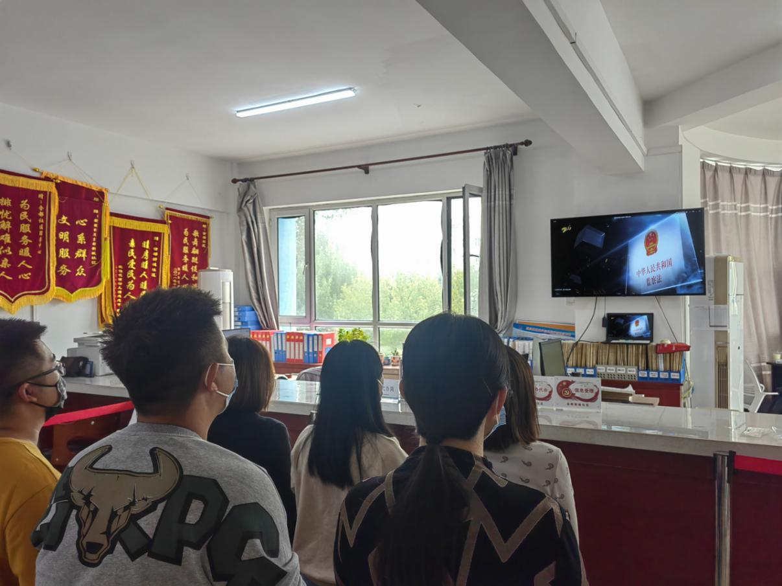

2022.10.19金都新城社区组织观看警示教育片《警钟长鸣》

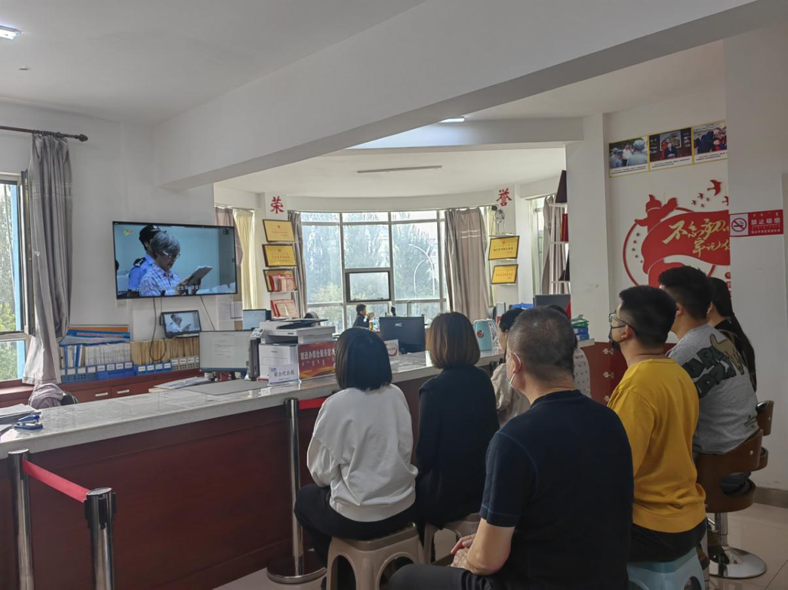

2022.10.19金都新城社区组织观看警示教育片《警钟长鸣》